2013年重庆市高考压轴卷
文科综合

政治部分
第Ⅰ卷
注意事项：本卷为选择题部分，每题只有一个答案正确，共12题，每题4分，共48分。
1．不考虑其他因素，下列四组关系中，正确的一组是
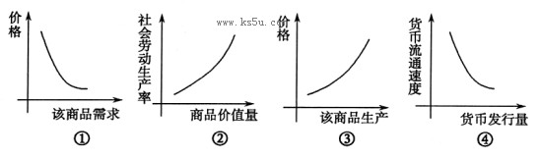
A．①②③ B．①③④ C．②③④ D．①②④
2.2012年11月11日，这个从网络上衍生出来的光棍节，被演绎成一场盛大的购物狂欢节，吸引了亿万用户的狂热参与。发展网络购物有利于
①扩大消费需求，促进生产发展
②带动相关产业发展，促进就业
③拓宽居民投资渠道，增加居民财产性收入
④实现资源优化配置，促进生产力发展
A．①②③ B．①②④ C．①③④ D．②③④
3.让人民生活得更幸福是党和政府义不容辞的责任。为了让人民生活得更幸福，政府应该
①增加民生投人，完善社会保障体系 ②完善分配制度，实现同步富裕
③实施积极的就业政策，搞好就业服务 ④更新消费理念，提高消费水平
A. ①② B. ②③ C. ①③ D. ②④
4.2012年9月13日美国联邦储备委员会宣布了第三轮量化宽松货币政策，以进一步支持经济复苏和劳工市场，并将0—0．25％的低利率至少维持至2015年中。美联储继续维持其宽松的货币政策将大大增加全球经济失衡的压力，使新兴市场国家都面临“热钱压境”的风险。美国量化宽松货币政策对全球的影响表明
①经济全球化在现阶段是以发达国家为主导的
②经济全球化推动了世界范围内资源配置效率的提高
③经济全球化加剧了全球经济的不稳定性
④经济全球化促进了国际贸易的发展
A．①② B．②③ C．③④ D．①③
5. 2013年2月23-24日，我国四艘海监船驶入钓鱼岛海域巡航，面对日方的无理警告，我海监船回复，钓鱼岛及其附属海域属中国固有领土，中国公务船只在中国钓鱼岛海域进行例行巡航执法，是中方行使管辖权的正常公务活动，这表明
①领土是一个国家的生命和灵魂 ②独立自主是我国外交政策的基本立场
③我国坚定地维护国家的安全利益 ④我国政府在钓鱼岛问题上坚持平等互利
A．①③ B. ②③ C. ③④ D.②④
6..莫言用魔幻现实主义手法将中国民间故事、历史事件与当代背景融为一体，赢得世界殊荣，成为获得诺贝尔文学奖的首位中国籍作家。这说明
A．文化既是民族的，又是世界的
B．中华文化源远流长、博大精深
C．传统文化对人的发展起积极作用
D．大众文化始终发挥着导向和示范作用
7..中国菜如今有了官方标准英文译名。如“红烧狮子头”的标准译法为Braised pork ball in brown sauce，而不能译成Red burned lion head（红烧狮子脑袋）。“如果外国人看到菜单中有狮子的脑袋，一定会向动物保护组织投诉的。”这体现了
①文化交流是文化创新的来源 ②世界文化具有多样性
③人民群众是文化创新的主体 ④文化在交流中得到借鉴
A．①② B． ②③ C． ②④ D． ③④
8..面对不断刺激人们神经的诚信缺失事件，有不少人感叹道德滑坡、世风日下。对此有人批评指出：“与其诅咒黑暗，不如点燃蜡烛。”这句话启示我们
A．要提高道德认识 B．要遵守道德准则
C．要重视道德实践 D．要加强道德监管
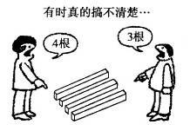
9..右边漫画告诉我们
A．意识是客观存在的主观映象
B．意识具有自觉选择性
C．意识具有主动创造性
D．意识具有计划性和目的性
10. 3D打印技术以数字化、智能化和新型材料的应用为标志，被认为是改变世界的“破坏性”新技术，将使设计和制造更为简化：工厂里或许不再有生产线，模具可能退出人们的生产和生活……上述材料蕴含的哲理不包括
A．人们认识的深化能够促进事物发展 B．要从事物固有的联系中把握和改变事物
C．发展的实质是一事物否定另一事物 D．科学实验能把观念的存在变为现实存在
罗阳作为“为我国航母事业牺牲的第一人”，被评为2012年度感动中国人物，他的事迹被无数人传颂。据此回答11-12题。
11. 罗阳曾说，研制战机，要么是零分，要么是一百分，没有中间分！从哲学角度看。“没有中间分”突出强调了
A．要坚持两点论和重点论的统一 B.矛盾的主次方面是相互依存的
C．矛盾双方相互分离和排斥的属性 D.矛盾双方在一定条件下相互贯通
12. 用生命换来“歼-15”完美升空的我国舰载机研制现场总指挥罗阳，被评为2012 年度感动中国人物。罗阳航空报国的震撼人生给我们的启示是
①一个人的科学文化素质越高，人生价值就越大
②人的价值在于对社会的责任和贡献
③价值观对人生道路的选择具有决定作用
④积极投身于为人民服务的实践，是实现人生价值的必由之路
A.①② B.③④ C.②③ D.②④

第Ⅱ卷
本卷为非选择题，共两小题，每题26分，共52分。
13.（共26分）建设环境优美，生活富裕，文化丰富的美丽中国是党的十八大提出的重大课题。阅读下列材料回答相关问题。
表一：
我国环保投资占GDP比重
 | 十五时期 | 十一五时期 | 十二五时期
投资总额（亿元） | 8395．1 | 21600 | 34000
占GDP比例（%） | 0．89 | 1．31 | 1．41
（注：我国近几年环保方面的新工艺，新技术不断涌现，发明专利呈上升趋势。）
表二：
中国近期水质和相关排放情况
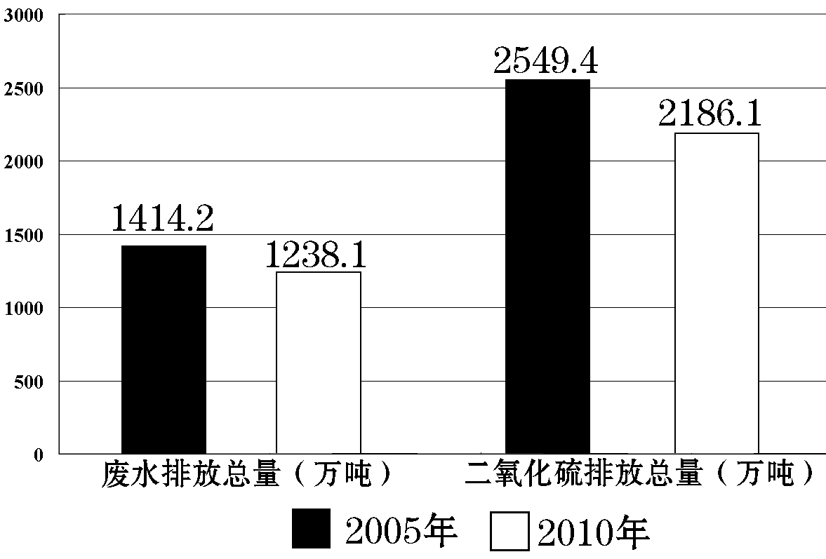
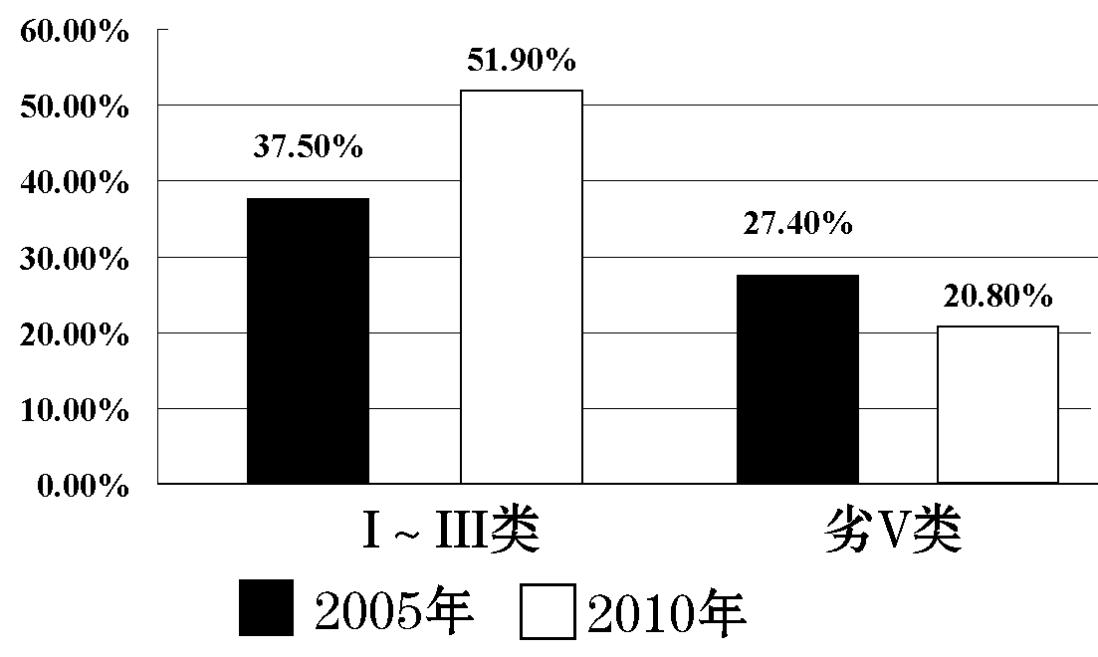
（1）请你分析表一（含注）、表二的内在联系，并运用《经济生活》知识为政府加强环境保护提几点建议？（至少三点）（9分）
废水
材料一：成都市城北曹家巷片区居民建筑大都建于上世纪50年代，对其进行改造的计划因为多种原因一直没有进行。为了办好这一民生工程，2012年，成都市政府换了一个新思路：“政府主导，群众主体”，坚持依法拆迁，构建和谐社会的新模式——居民自治改造。经民主投票，选举居民代表，成立了居民自治改造委员会。“自改委”挨家做好民意收集沟通等工作，居民全程参与制定改造规划设计方案。搬迁协议签署接受“自改委”及社会各界的监督。央视记者报道称“曹家巷拆迁，在全国都具有样本价值。”

（2）请你从公民和政府的角度，说明曹家巷的拆迁为什么具有样本价值？（9分）
材料二：天回镇是成都城北改造范围的一个具有多种文化特征的场镇。居民能否享受丰富的文化生活也是影响居民幸福指数的重要因素，为此，天回镇的改造规划将充分挖掘历史文化内涵，将天回场镇打造成集传统历史文化、民俗商贸为一体的文化旅游片区，形成具有川西特色的文化地标。
（3）请运用《文化生活》的知识，分析成都市在“北改工程”中重视建设文化地标的理由。（8分）
14.结合材料，回答下列问题。（26分）
材料一 教育是中华民族振兴和社会进步的基石。胡锦涛同志在党的十八大报告中指出，要坚持教育优先发展，大力促进教育公平，合理配置教育资源，重点向农村、边远、贫困、民族地区倾斜，支持特殊教育，提高家庭经济困难学生资助水平，积极推动农民工子女平等接受教育，让每个孩子都能成为有用之才。
材料二 近年来，保送生、自主招生正成为中国综合排名靠前的大学的一个重要生源渠道，但清华大学“中国大学生学习与发展追踪研究”课题组的调查显示，家庭所在地为省会城市的学生，获得保送资格的可能性是郊区农村学生的11.1倍。教育学博士、福建省教育考试院副研究员罗立祝的实证研究也发现，城市子女在保送招生制度中获得的入学机会是农村子女的17.2倍。通过自主招生获得加分资格的更是如此。
材料三 2013年高考报名近期陆续开始，今年黑龙江省率先开放异地高考，外省户籍的进城务工人员子女，只要具有在黑龙江省高中学籍且高中阶段在该省连续就读3年以上，父母在该省有合法职业和合法稳定住所（含租赁）可就地报考。自2014年起，广东省调整高考加分项目及标准，其中，中学生各学科奥林匹克竞赛、各类科技竞赛及职业院校技能大赛项目和省级优秀学生等17项将不再作为加分项目。
（1）实现教育公平能推动经济和社会更好地发展。请运用所学的《经济生活》知识简要分析其原因。（3分）
（2）请运用所学知识，分析材料一所体现的哲理。（15分）
（3）请运用政治生活的有关知识，简要分析我国政府为什么要大力发展教育，促进教育公平。（8分）

文科综合历史部分试题
第一卷 选择题
1．电视剧《潜伏》使“潜伏”一度成为流行词，而真正说出潜伏真谛的经典台词是：“在特殊的环境下面，什么都可以灵活应变，但是信仰绝不能变。”历史上的文天祥也如此，他在异族强权面前，正气浩然，风骨铮铮，写下了“人生自古谁无死，留取丹心照汗青”的千古绝句。他的这种气节反映了当时社会的思想主流是
2．罗马法规定：“一切债务，以应给付的物消偿，或经债权人同意以他物代为消偿……债务由债务人消偿或由第三人（担保人）代为消偿，……”这一规定体现的主要原则是
A．罗马法保护私有财产不受侵犯 B．法律面前人人平等
C．效益优先原则 D．罗马法维护奴隶主的利益
3．丹皮尔在《科学史及其与哲学和宗教的关系》中说：“科学过去是躲在经验技术的隐蔽角落里辛勤工作的，当它走到前面传递而且高举火炬的时候，科学时代可以说已经开始了。”这里所说的“科学时代”是指
A．民主与科学并驾齐驱 B．自然科学的重大突破
C．科学与技术紧密结合 D．科学与迷信完全分离
4．“中国人总是作为他家庭中忠诚的成员生活着，非常关心亲族关系，对于辈分、男女性别和身分的区别很是敏感，从古代起，女儿都是嫁到别家去，儿子则将媳妇娶进自己家里。”对上述材料理解最准确的是（ ）
A.体现了宗法制等级森严及与分封制互为表里的特点
B.宗法制最大的特点是嫡长子继承制，有利于权力的分配
C.宗法制的形成有利于宗族的团结及内部的稳定
D.体现了大宗和小宗的关系，小宗必须服从大宗
5．从文明史角度看，鸦片战争是西方先进工业文明对中国落后农业文明的一次冲击。下列能够佐证这一观点的是
①中国开始丧失独立自主地位，逐渐沦为殖民地社会
②中国封建经济日益解体，新的经济因素产生并发展
③中西合璧、土洋并存是近代中国物质生活和社会习俗变迁的主要特征
④西学传人，先进中国人学习西方逐步深入，旧制度、旧观念受冲击
A．①②③ B．②③④ C．①③④ D．①②③④
6．“希腊地区没有丰富的自然资源——没有肥沃的大河流域和广阔的平原，而具备这些天然条件，并合理地开发和利用，是供养如中东、印度和中国所建立的那种复杂帝国组织所必需的。”对材料理解最准确的是（ ）
A.希腊地区的贫穷使得他比起东方各国发展缓慢
B.希腊特殊的自然环境使他产生了不同于东方的政治制度
C.正是因为希腊地理环境的恶劣才产生民主政治
D.地理环境决定了东西方政治制度的差异
7．从文明史角度看，鸦片战争是西方先进工业文明对中国落后农业文明的一次冲击。下列能够佐证这一观点的是
①中国开始丧失独立自主地位，逐渐沦为殖民地社会
②中国封建经济日益解体，新的经济因素产生并发展
③中西合璧、土洋并存是近代中国物质生活和社会习俗变迁的主要特征
④西学传人，先进中国人学习西方逐步深入，旧制度、旧观念受冲击
A．①②③ B．②③④ C．①③④ D．①②③④
8．古往今来,如何处理好中央和地方的关系影响到整个国家的发展，从发展来看，无不采取强化中央对地方的控制，下列事件中没有起到强化中央与地方关系的是（ ）
A.秦汉的郡县制 B.《美国1787年宪法》 C．削藩政策 D．十二铜表法
9．根据中国国情，党和政府在某些地区先后设立了民族自治区、经济特区和特别行政区。三者的共同之处是
A．都实行特殊的经济政策和不同的社会制度
B．都由中央人民政府统一管辖和行使主权
C．都实行特殊的民族政策和管理体制
D．都有较大的自治管理权和行政自主权
10．1949年6月，毛泽东在《论人民民主专政》中指出：“深知欲达到胜利和巩固胜利，必须一边倒，积四十年和二十八年的经验，中国人民不是倒向帝国主义一边，就是倒向社会主义一边，绝无例外。”对于新中国实行“一边倒”外交方针的认识，不正确的是（ ）
A．打开了中国外交新局面
B．是新中国根据当时形势做出的正确选择
C．有利于中国的经济恢复发展和国家安全
D．“一边倒”政策是特定历史条件的产物
11．以《渔光曲》为代表的中国早期左翼电影关注社会底层，将他们凄惨的生活艺术化地展现在世人面前。作为中国最早的有声影片之一，《渔光曲》上映后颇受欢迎，曾经创造了连续放映84天的记录。下列作品与《渔光曲》艺术风格一致的是（ ）
A.《巴黎圣母院》 B.《蓝色的多瑙河》 C.《马拉之死》 D.《安娜·卡列尼娜》
12．“新能源的大规模应用直接促进了重工业的大踏步前进，使大型的工厂能够方便廉价地获得持续有效的动力供应，进而使大规模的工业生产成为可能，并为之后的经济垄断奠定了基础。”这则材料能够反映 ( )
A．蒸汽机的发明促进了经济垄断 B．重工业的出现取决于新能源的应用
C．新能源的应用改变了工业结构 D．新能源的应用直接导致了经济垄断
第二卷 主观题
13．（32分）20l0年上海世博会的主题是建立“和谐城市”，即从根本上立足于人与自然、人与人、精神与物质的和谐。阅读下列材料，回答问题：
材料一 下列是有关“和”字的几种字体。
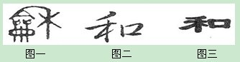
材料二 中国如果采取联邦制，就会在各民族间增加界墙，增加民族纠纷。因为我国许
多少数民族同汉族长期共同聚居在一个地区，有些地区，如内蒙古、广西、云南，汉族都占很大比重，若实行严格的单一民族的联邦制，很多人就要搬家。这对各民族的团结和发展部很不利……
——1957年3月25日周恩来关于民族问题的谈话
材料三
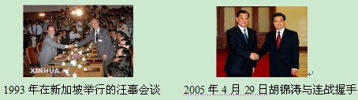
材料四 2005年4月，胡锦涛主席参加雅加达亚非峰会，在讲话中首次提出，亚非国家应“推动不同文明友好相处、平等对话、发展繁荣，共同构建一个和谐世界”。同年7月，胡锦涛出访俄罗斯，“和谐世界”被写入《中俄关于2l世纪国际秩序的联合声明》。“和谐世界”第一次被确认为国与国之问的共识，标志着这一全新理念逐渐进入国际社会的视野。同年9月，胡锦涛主席出席联合国成立60周年首脑会议举行第二次全体会议，并发表了题为《努力建设持久和平、共同繁荣的和谐世界》的重要讲话，全面阐述了“和谐世界”的深刻内涵。“和谐世界”带有鲜明的中国特色，是中国外交对世界的贡献。
——摘自人民网
材料五 强调仁爱，强调群体，强调和而不同，强调天下为公，（中国）这些维系和调节家庭、国家和社会的传统美德凸显出不同凡响的现代性。……“和而不同”为人们提供了符合人类共同利益的价值取向，同样也提供了人类共同的世界和平图景。因此，“和而不同”的思想是传统的也是现代的，是中国的也是世界的。
——《论无为而治与儒家思想的结合之于中国的现实意义》
（1）材料一的图一至图三分别属于何种字体?图二字体有何特点?写出这种字体最著名的代表作品。（7分）
（2）根据材料二，指出新中国成立初期建立的基本政治制度及其实施的背景。（8分）
（3）结合材料三，指出新时期我国政府解决两岸关系的基本方针。（2分）
（4）依据材料四，提炼构建和谐世界的相关信息。结合所学知识，谈谈构建和谐世界的可能性。（11分）
（5）依据材料五，谈谈“和而不同”的思想对当今中国和世界的影响?（4分）

14．（20分）
自古以来，中外城市经历了不同的时代变迁。城市化问题是影响未来我国经济社会发展的重大课题之一。阅读下列材料，并回答问题。
材料一 宋朝军事发展落后，后期又因战乱将都城迁往南方，城市的发展在一定程度上脱离了军政的影响。使得城市的功能从政治维度向经济维度偏移。由此实现了以南方商业经济中心拉动中国整体商业贸易发展的历史。然而，宋朝之后的七百年间，政治中心再次北移，南方的城市发展没有出现卓越的成就，甚至有些城市在战火中被销毁而从此没落（扬州），中国的经济发展远离了南方的商务航运、集市贸易，重新回归至以农业为中心的扩大生产阶段。
——据（英）安格斯·麦迪森《中国经济的长期表现：公元960－2030年》
材料二 近代欧洲城市化进程表
年份 | 万人以上城市比例（占总人口） | 万人以上城市数量（个） | 平均城市规模（千人） | 欧洲总人口  （百万人）
1500 | 5.6 | 154 | 22 | 61.6
1650 | 8.3 | 197 | 31 | 74.6
1800 | 10.0 | 364 | 34 | 122.7
——据（英）安格斯·麦迪森《中国经济的长期表现：公元960－2030年》
材料三 1949-2009年新中国城市化进程示意图
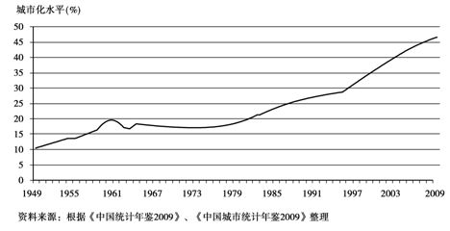
——根据《中国统计年鉴2009》、《中国城市统计年鉴2009》整理
（1）依据材料一并结合所学知识，分析中国古代城市的发展有何特点？（4分）

（2）依据材料二并结合所学知识，分析欧洲城市化进程加快的原因。同一时期，中国古代城市为什么没能实现转型？（8分）

（3）依据材料三并结合所学知识分析，新中国成立以来，城市化进程不断加快的主要原因有哪些？请你为未来中国的城市化进程提出可持续发展的合理化建议。（8分）

文科综合 政治部分答案
注意事项：本卷为选择题部分，每题只有一个答案正确，共12题，每题4分，共48分。
1.【答案】B
【 解析】价格上涨，对该商品的需求减少，相反，价格下跌，需求增加，①正确；社会劳动生产率提高，社会必要劳动时间减少，商品的价值量降低，②错误；价格上涨，获利增加，规模扩大，供给增加，③正确；货币发行量=商品价格总额＼货币流通速度，货币流通速度降低，所需的货币量增加，④正确。故该题选B。
2.【答案】B
【 解析】网络购物是一种新兴的消费方式，发展网络购物有利于扩大消费需求，促进生产发展，①正确；一个新的消费热点的出现，往往会带动相关产业的发展，②正确；网络购物有利于资源优化配置，促进生产力发展，④正确；网络购物属于消费，不是投资，③错误。排除错误选项，该题选B。
3.【答案】C
【 解析】②“同步富裕”说法错误；该题的主体是政府，④的主体是消费者，与题干不符。故该题选C。
4.【答案】D
【 解析】题干材料反映的是经济全球化带来的风险，②④反映的是经济全球化的积极作用，因此不符合题意。
5.【答案】B
【 解析】本题以钓鱼岛问题为材料，考查学生调动和运用知识的能力,培养学生分析评价的思维能力。主权是一个国家的生命和灵魂，①错误；钓鱼岛问题是维护中国主权的问题，而不是“平等互利，共同开发”的问题，④不符题意。
6.【答案】A
【 解析】莫言的作品赢得世界殊荣，说明文化既是民族的，又是世界的，A正确；B不符合题意；C传统文化既有精华，也有糟粕，对人的影响要具体分析；D先进文化发挥着导向和示范作用。
7.【答案】C
【 解析】红烧狮子头的英文翻译说明文化具有多样性，文化在交流中相互借鉴，②④正确；社会实践是文化创新的来源，①错误；③与题意无关。
8.【答案】C
【 解析】面对道德滑坡，与其诅咒黑暗，埋怨现实，不如点燃蜡烛，在实践中提升道德，注重道德实践。选C。
9.【答案】A
【 解析】漫画中的两个人分别认为是3根和4根的原因是看问题的角度不同导致的，体现了意识是对物质的反映，A正确；BCD不符合题意。
10.【答案】C
【 解析】3D打印技术是人们从事物固有联系中把握和改变事物，经过科学实验把观念的存在变为现实存在的产物，新技术能促进事物的发展，ABD说法正确；发展的实质是新事物代替旧事物，是事物前进的、上升的运动和变化，C错误，故选C。
11.【答案】C
【 解析】要么零分，要么满分，体现矛盾双方相互对立，相互斗争，相互排斥的属性，C正确。
12.【答案】D
【 解析】人生价值体现在个人对社会的责任和贡献上，①说法错误；价值观作为一种社会意识，对人生道路的选择具有导向作用，③说法错误。故该题选D。
第Ⅱ卷
本卷为非选择题，共两小题，每题26分，共52分。
13.【答案】（1）表一、表二反映由于我国加大环保投入，重视技术进步，使我们的环境质量明显改善。（3分）
政府要落实科学发展观的基本要求；综合运用经济、法律、行政等宏观调控手段，制定完善环境保护的政策，改善环境质量；要加强对环保的财政投入；引导企业推广环保技术，转变发展方式；引导公民树立环保意识，做到科学消费、理性消费；坚持对外开放政策，学习借鉴其他国家环境保护的经验。（每点2分，考生只要回答任意三点可给6分）
（2）①曹家巷的改造通过居民的民主选举、民主决策、民主管理和民主监督实现了公民的政治参与，是人民当家作主的有效途径，是一次基层民主自治的生动实践（3分）。
②成都市政府坚持为人民服务的宗旨和坚持为人民服务的原则（3分）。
③成都市政府在改造中坚持依法行政，积极履行政府职能，有利于树立政府权威，对其他城市的改造拆迁具有积极的借鉴意义（3分）。
（3）①文化与经济相互交融，打造文化地标，有利于促进经济的发展。（2分）
②文化对人的影响来自于特定的的文化环境，文化地标建设有利于提升居民的文化素养。（2分）
③传统文化要在继承中创新发展，打造文化地标，有利于弘扬传统文化。（2分）
④打造文化地标，提供丰富的文化产品，有利于促进社会主义大众文化的发展。（2分）（注：考生如果答出有利于推动群众性精神文明创建可同样给分）
【 解析】该题第一问以十八大提出的建设美丽中国为材料，对图表和材料进行分析。图表反映的是我国环保投入占GDP的比重，柱状图反映的是我国水质和碳排放情况，二者间的关系是图一的投入换来了图二的成果。政府加强环境保护，可以从贯彻科学发展观的指导思想、综合运用宏观调控手段、加大财政投入力度、加强环保宣传、学习借鉴他国环保经验等角度展开回答。第二问以成都曹家港拆迁为材料，从公民和政府的角度思考其拆迁具有样本价值的原因。从公民的角度思考，主要体现在拆迁改造充分发挥了公民的政治参与，是基层民主自治的生动实践；从政府的角度，主要是体现了政府的性质、宗旨、工作原则、依法行政等。第三问成都市在“北改工程”中重视建设文化地标的理由。事件是北改工程中重视文化地标，原理范围是文化生活，题目类型是原因类，学生根据课本内容，结合材料，可以从文化与经济的关系、文化对人的影响、传统文化的继承与发展、推动社会主义精神文明建设等角度展开具体的回答。
14.【答案】（1）（3分，每点1分）
效率是公平的物质条件，公平是提高经济效率的保证；教育公平有利于劳动者素质的整体提升，由此推动社会生产力的进步；实现教育公平有利于社会稳定、和谐，因此必将促进社会社会和经济更好地发展。
（2）（15分，每点3分）
①联系是普遍的、客观的。教育是中华民族振兴和社会进步的基石，揭示了教育对民族振兴与社会进步的作用，体现了这一点。
②用联系的观点看问题，坚持整体与部分的统一，既要树立全局观点，立足整体，统筹全局，选择最佳方案，实现整体的最优目标，又要重视部分的作用，搞好局部，用局部的发展推动整体的发展。发展大育要大力促进教育公平，合理配置教育资源的同时，重点向农村、边远、贫困、民族地区倾斜，帮助贫困学生、农民工孩子，让每个孩子都能成为有用之才体现了这一点。
③在复杂事物中的发展过程中，主次矛盾的地位作用是不平衡的，主要矛盾处支配地位，起主导作用，要坚持重点论，着重把握主要矛盾。教育资源要重点向农村、边远、贫困、民族地区倾斜，体现了这一点。
④人民群众是历史的创造者，要坚持群众观点和群众路线。推进教育公平，让每个孩子都能成为有用之才体现了党把实现好、维护好、发展好最广大人民的根本利益作为发展教育的根本出发点。
⑤价值判断和价值选择要自觉站在最广大人民的立场上，把人民群众的利益作为自己最高的价值追求。推进教育公平，让每个孩子都能成为有用之才体现了党正确的价值判断与价值追求。
（3）（8分）
①我国是人民民主专政的社会主义国家，人民当家作主，随着经济的发展和社会的进步，广大公民平等享有教育的权利应得到日益充分的实现。（2分）
②我国政府是人民的政府，以为人民服务为宗旨，坚持对人民负责的工作原则，这就求我国政府要大力发展教育，促进教育公平，维护公民受教育权利。（2分）
③我国政府具有组织社会主义文化建设和提供社会公共服务的职能。大力发展教育，促进教育公平，是政府履行职能，提高民族整体素质，培养四有新人，建设社会主义和谐社会的要求。（2分）
④面对国际竞争日趋激烈及世界多化的发展趋势，我国政府大力发展教育，提升国民素质，有利于增强综合国力，在激烈的国际竞争立于不败之地。（2分）
【 解析】该题以教育公平为背景，第一问运用的是经济生活知识，分析教育公平对经济和社会发展的作用，学生可以从效率和公平的关系角度，解析教育公平对社会和经济发展的重要作用。第二问分析材料一体现的哲理。要对材料细致解读，对关键语句运用哲学道理进行分析。“教育是中华民族振兴和社会进步的基石”说明教育和民族振兴、社会进步有联系，运用联系的观点分析；“大力促进教育公平，合理配置教育资源的同时，重点向农村、边远、贫困、民族地区倾斜”，说明要立足整体、重视局部，运用整体和部分的观点加以分析；“教育资源要重点向农村、边远、贫困、民族地区倾斜”重点一词说明要抓主要矛盾；推进教育公平，尊重每个人的受教育权，运用人民群众的地位、作用分析，说明党坚持了正确的价值判断和价值选择。从这几个点对材料进行分析。第三问从政府的角度考察为什么要促进教育公平。学生回答时可以从以下角度展开：我国的国家性质；政府的性质、宗旨、工作原则；政府的职能；结合教育公平这个事件，简要回答重视教育的政治意义。第三问只要掌握大致的答题思路，运用所学的原理具体分析即可。

历史参考答案
1．C 程朱理学对塑造中华民族的民族性格起了积极作用，从南宋以来成为我国的官方哲学。故选C
2．A 根据材料提供的信息和所学知识，此题考查的是罗马法关于财产方面的原则，所以正确选项是A。
3．C 注意理解引文材料“科学过去是躲在经验技术的隐蔽角落里辛勤工作的，当它走到前面传递而且高举火炬的时候”，暗含第二次工业革命时期，自然科学的新发展开始同工业生产紧密结合起来，使科学成为推动生产力发展的一个重要因素，正是科学和技术的结合，使第二次工业革命取得了巨大的成果。
4．C 本题考察古代中国政治制度。根据题干信息分析，描述了中国古代以血缘关系为特点的宗法制度，材料中“为他家庭中忠诚的成员生活着，非常关心亲族关系”表明起到了维护家庭内部稳定的特点。ABD三项在材料中没有体现。
5．B 当两种不同的文明相撞时，两种文明必然会产生冲突，在冲突中又会融合。西方工业文明是先进的，而当时中国是一种落后的农业文明，工业文明必然会对农业文明造成冲击，冲突中又会融合。近代中国人们向西方学习，由器物到制度再到文化，体现在政治、经济、思想文化和社会习俗等方面。①项并不能体现工业文明对农业文明的冲击。
6．B 本题考察自然地理条件对希腊民主政治形成产生的影响。希腊三面环海，山与海阴隔，海岸曲折，良港众多，不利于粮食生产，适宜葡萄和橄榄的生长，为维持生计，发展对外贸易和海外殖民活动，在小国寡民的城邦形成了民主政治。而在肥沃的大河流域和广阔的平原形成了中央集权制国家。
7．B 当两种不同的文明相撞时，两种文明必然会产生冲突，在冲突中又会融合。西方工业文明是先进的，而当时中国是一种落后的农业文明，工业文明必然会对农业文明造成冲击，冲突中又会融合。近代中国人们向西方学习，由器物到制度再到文化，体现在政治、经济、思想文化和社会习俗等方面。①项并不能体现工业文明对农业文明的冲击。
8．D 本题考察中央与地方的权力关系。《十二铜表法》：内容涉及法律诉讼的程序、债务、家庭关系、财产继承、宗教以及犯罪和刑罚等方面。作为第一部有章可循的成文法，是罗马成文法发展史的起点，没有设计中央与地方的关系。郡县的长官由中央任命，重大失误必须上报中央。《美国1787年宪法》加强中央集权，加强联邦政府的权力，各州在仍保持一定的独立性。削藩的实质是地方割据与中央集权的产物。
9．B 考查民族自治区、经济特区和特别行政区。香港、澳门和台湾特别行政区是“一国两制”，社会制度是资本主义制度，而中国大陆实行社会主义制度；民族区域自治区是中国国内解决民族问题的基本政策；经济特区“特”在审批问题上的优惠政策；A、C、D项是不同点。
10．A 新中国成立后实行的“一边倒”外交方针是指新生的中华人民共和国在国际斗争中，将坚定地站在以苏联为首的社会主义阵营一边。其实质就是中国人民反对帝国主义的严正立场。它完全是一条政治路线。它既不意味着中国政府绝不同英、美等资本主义国家来往，也不意味着中国政府放弃独立自主，无原则地倒向苏联一边。
11．D 本题考察现代艺术风格。《渔光曲》与D同属批判现实主义。AB属于浪漫主义，C属于新古典主义。
12．C 本题考察能源的发展对工业发展的影响。根据题干信息分析，细嫩那个院对工业发展起到重大的影响作用，体现了C项目正确。A项实施错误，第二次工业革命时期才出现经济垄断。B项说法绝对，D项新能源与经济垄断没有必然联系。

13．（32分）（1）篆书、行书、隶书。行书的特点：兼具楷书的规矩和草书的放纵。王羲之的《兰亭序》。（7分）
（2）民族区域自治制度。（2分）
背景：我国自古就是统一的多民族国家；各民族间存在民族差异和地区差异；新中国是人民当家做主的国家。（6分）
（3）和平统一、一国两制。（2分）
（4）信息：亚非国家（或发展中国家）应友好相处，中俄发展睦邻友好关系，全世界建设持久和平、共同繁荣的和谐世界。（5分）
可能性：和平与发展成为时代主流；全球化趋势的加强；两极格局的解体；第三次科学技术革命兴起和扩展。（6分，任答三点即可）
（5）在当今中国有利于建立平等、公正的社会秩序，有利于建立和谐社会，有利于中国的发展。它是世界文化的重要组成部分，也有利于促进世界的和平、合作，加强联系，建立和谐世界。（4分）

14．（20分）
（1）城市功能由政治中心向经济中心转移；政治中心的再次北移，制约了商品经济的发展。（4分）
（2）欧洲原因：商品经济和资本主义经济得到进一步发展；工业革命的开展；宗教改革和启蒙运动也起了推动作用；殖民扩张的推动等等。
中国原因：封建制度的阻碍；重农抑商、闭关锁国政策的推行；商品经济和资本主义萌芽发展不充分；等等。（8分，只要言之有理即可得分）
（3）原因：社会主义工业化的起步；改革开放以来尤其是经济体制的转型；大量农村剩余劳动力的转移；城乡一体化发展战略的提出等。
建议：发展畅通型城市；发展低碳型城市；发展文化型城市；发展幸福型城市等。（只要言之有理即可得分，8分）

地理参考答案
1.D 2.C
【解析】1.根据图中出生人口性别比时期变动情况（坡度的陡缓表示变化的快慢）可以看出，出生性别比呈增长趋势，但不同时段有所不同变化；2.出生人口性别比将直接导致男女比例失调。
3.C 4.C
【解析】甲国草地比重大,结合选项可知,应为英国;乙国林地比重大,应为俄罗斯;丙国耕地比重大,应为印度;中国山区面积大,草地和其他所占比重大。
5.C 6.D
【解析】第5题,根据坐标经纬度及图例分析,可以看出我国城市主要集中在20° N~40° N和110° E~120° E的地区。第6题,根据图中经纬坐标可判定P处城市位于我国西北内陆,由于自然环境较差,城市多分布在交通便利的山麓地带,所以选D项。
7．C
【解析】A项，对比两图可知，高压中心东移，且逐渐减弱。B项，M地有冷锋过境，可能出现云雨、大风天气。C项冷锋过境后，M地由受暖气团控制变为受冷气团控制，气温降低，气压升高。D项，对比两图，等压线由密变疏，风力逐渐减弱。
8.C 9.B
【解析】第8题，主要考查读图能力，从图中可以看出，纵坐标是反射率，横坐标是波长，小于0.6微米波段健康植物和病害植物反射率差别不大，大于0.6微米时差别比较明显，特别是在0.8～1.4微米波段更明显，不同健康状况很容易区分开来。第9题，不同的树叶的叶面面积大小不同，其反射率不同，可以通过遥感技术对其加以区分。
10.A 11.D
解析: 本题组以等值线的判读为切入点考查区域地理知识。第10题,从图示看出甲处等积温线向北(向高纬度)弯曲,说明积温比两侧偏高,热量偏多,位于河流谷地,海拔较低。第11题,从图示≥10 ℃积温和年降水量线看出,东部数值大且等值线稀疏,而西部数值小且等值线密集,显然水热条件较好,自然带比较单一,环境人口容量较大,人口密度较大;还可以根据经纬度判断该区域大致位于横断山区和四川盆地来加以验证。

36．
(1)解析：设问考查湿地成因，需结合图示区域特征从地形、气候、水文、植被等方面分析。
原因：盆地面积大，积水区域面积大；(2分)降雨量大，河网密集，水量丰富；(2分)地势低，容易积水；(2分)水生植物丰富，涵养水源能力强。(2分)
变化特点：季节变化大；(1分)雨季扩大，旱季缩小。(2分)

(2) 解析：设问考查河流水文特征的分析，从径流量、水位变化、含沙量和结冰期等方面分析。
ab河段较cd河段：ab河段水量较小、水位季节变化较小、含沙量较小、水流速度缓慢。(8分)

(3) 解析：设问考查农业区位分析，结合材料重点从气候和地形方面分析。
海拔适宜，且地势略有起伏，排水良好；(3分)日平均日照时数长，光照充足；(3分)但降雨季节不均，不利于咖啡生长。(3分)

(4) 解析：设问考查工业区位分析和工业生产活动对地理环境的影响，因投资活动属发达国家的产业转移，故在分析工业区位条件时应突出当地较发达国家和地区的有利条件，另铝冶炼工业属于动力导向型工业，还应结合该地特征，强调动力条件。后一问应属产业转移对产业迁入地的影响或工业活动对环境影响，答时应回答可能产生的环境问题（生态破坏和环境污染）
有利区位条件：靠近水电站，电力充足；铝土矿原料丰富；廉价劳动力丰富，土地租金低。(6分，每点2分，答对其中3点即可，其他答案酌情给分)
对环境不利的影响：破坏植被，引起水土流失；物种多样性减少及生态恶化；产生“三废”污染。(4分)

39．
(3)解析：设问考查人地矛盾相关知识点。因人口增长，或在人口稠密沿海地区，土地压力大产生了围海造陆现象，因不合理的土地利用产生了诸多环境问题。
人多地少，土地资源不足(扩大耕地面积或增加陆地面积)。(2分)
退耕还海可以保护生物多样性，减少旱涝灾害，降低对海岸的侵蚀、减少土地盐碱化等。(6分，每点2分，答对其中3点即可)
(4)
解析：设问考查农业区位分析，从自然（地形、气候、水源、土壤）条件和社会经济（市场、交通、技术等）条件两方面入手分析。

自然：地形平坦；全年温和湿润；有河流经过，提供便利的灌溉水源。(6分)
社会经济：地处经济发达、人口密集的欧洲西部，市场广阔；水陆交通便利；技术先进、管理水平高。(6分)

